Павлодар қаласының №20 лицей-мектебінің газеті 2011 жылғы 23 қыркүйектен шыға бастады

№55 «Лицеист» балалар баспасөз орталығының газеті 05 наурыз 2020 жыл

«Бар ізгілік тек біліммен алынар, біліммен аспанға жол салынар».
Ж. Баласағүн

«Важно не количество знаний, а качество их. Можно знать очень многое,

не зная самого нужного» Л. Толстой
«Knowledge is power. Information is liberating. Education is the premise of progress,
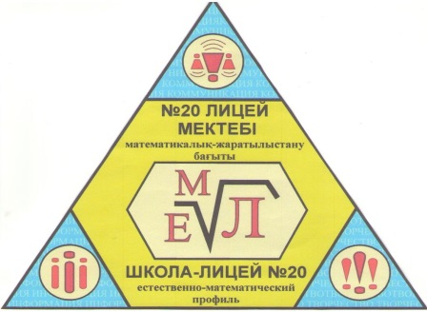
in every society, in every family». K. Annan

ЛИЦЕиСТ

8 наурыз – Халықаралық әйелдер күні!!!

Халықаралық әйелдер күні — әр жылы 8 наурызда тойланатын мейрам. Тарихта әйелдердің теңқұқықтық пен эмансипация жолындағы күресіндегі ынтымақтастық күні ретінде пайда болды . 1975 жыл — Халықаралық әйелдер жылы боп аталғаннан кейін, сол жылдан бастап БҰҰ ресми түрде наурыздың 8-ші күнін Халықаралық әйелдер күні етіп бекітті.
8 Наурыз – халықаралық әйелдер күнімен шын жүректен құттықтай отырып, шынайы көңілден шыққан ең ізгі тілектерімізді жолдаймыз. Осынау жарқын мерекенің біздің барлық үміттеріміз бен армандарымызды тығыз байланыстыратын көктемнің алғашқы айының басында келуі, жақсылықтың нышаны болса керек. Қашаннан бергі дәстүріміз бойынша біз бұл күні Сіздерге – аналарымыз бен апа-қарындастарымызға, қыздарымызға ең ыстық құттықтауларымыз бен ең ізгі тілектерімізді жолдаймыз.
Редакция мекен – жайы: Қазақстан Республикасы, 140000, Павлодар қаласы,
М. Горький көшесі, 102/4
Редактор: Жумабаева Айнұр
Тілшілер: Гайсин Ислам, Акчурина Мария, Есимханова Наргиз
Түзетуші: Феданова Юлия, Кайрбаева Амина
Рәсімдеуші: Уразалимова Сана, Кусембаева Жамила
Фотокорреспондент: Абышева Камила, Дубинин Илья

1 бет

№55 «Лицеист» балалар баспасөз орталығының газеті 05 наурыз 2020 жыл

ЖАҢАЛЫҚТАР
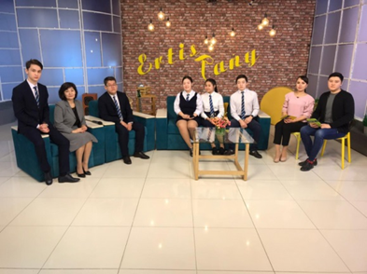
АБАЙДЫ ӘЛЕМНІҢ ТҮРЛІ ТІЛДЕРІНДЕ ОҚИМЫЗ
Бүгін «Ertys tany» телеарнасының тікелей эфирінің қонақтары «Павлодар қаласының №20 лицей-мектебі» ММ оқушылары болды. Кеше лицейде өткен «Абайды үш тілде оқимыз» акциясы аясында қазақ әдебиетінің классигі Абай туралы әңгіме өрбіді. Лицей оқушылары Абайдың өлеңдерін әлемнің түрлі тілдерінде: қазақ, орыс, ағылшын, португал, украин, араб, неміс, корей, татар тілдерінде мәнерлеп оқыды. «Мен үшін Абай туған жердің дана кеңесшісі және патриотының үлгісі болып табылады", - деп өз пікірімен 10 Б сынып оқушысы Сана Уразалимова бөлісті."Ұлы Абайдың шығармалары қазақ әдебиеті сабақтарында мені таң қалдырды". "Менің ұстазым М. С. Шоманова ағартушының өмірі мен шығармашылығы туралы қызықты әрі таңғажайып әңгімелеп берді, мен татар тілінде өлеңдер мен Қара сөздерді жатқа білдім", - деді 11 А сынып оқушысы Гайсин Ислам. Кездесу Абай шығармаларынан рухани құндылықтар мен даналықты талап етуге үндеумен аяқталды.

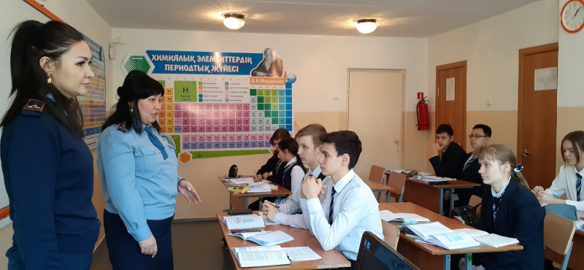
ПРОФИЛАКТИЧЕСКАЯ БЕСЕДА С ПОДРОСТКАМИ
Одной из самых актуальных и социально значимых задач, стоящих перед школой на сегодняшний день, безусловно, является профилактика правонарушений среди несовершеннолетних.
В школе разработан ряд мероприятий по недопущению правонарушений среди подростков. Одно из таких мероприятий на тему «Административная ответственность среди несовершеннолетних» было проведено в школе-лицей №20 совместно с инспекторами УИП ПОМПС ЦОП УП города Павлодара Прохоровой Р.О. и Балгужиновой И.И. В ходе беседы ребятам были разъяснены статьи административного и уголовного кодекса РК.
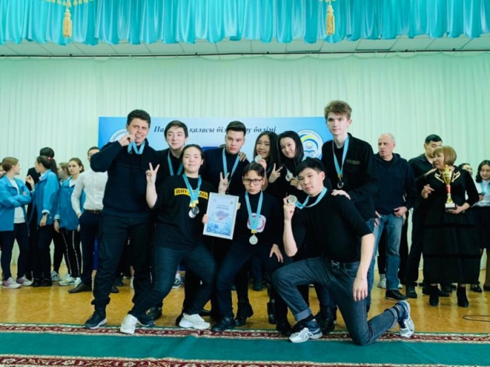
TEAM OF FUN AND FUNNY
In order to develop the best traditions of the most popular genre among the youth, independent creativity and improvement of new forms of youth leisure organization, the State Employment and Employment Center “Pavlodar Daryny” KVN Center for Occupation and Development of Childhood was held among the teams of the Zhas Ulan DYO. Lyceum №20 was presented by the Timeforheroes team. Lyceum students were distinguished by wit, resourcefulness, artistry and took an honorable 2nd place. We congratulate the guys on a well-deserved victory and wish them success in their work.
3 бет

№55 «Лицеист» балалар баспасөз орталығының газеті 05 наурыз 2020 жыл

ӘДЕБИ ӘЛЕМ

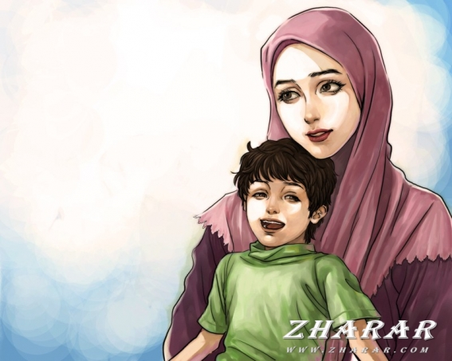
Анашым

Анашым, аяулы менің анашым
Өмірдегі ең қымбатты адамсың
Сенің көңіліңді қалдырмай
Мақтанышың бола алатың балаңмын

Құттықтаймын сені мейрамыңмен
Бақыт тілейін саған мен шын жүректен
Арнай жазып осы өлеңді оқыған
Мәңгілік құрметтейін сенің балаң

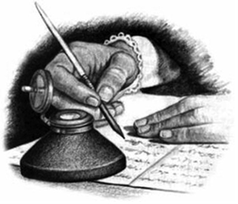
Туған жер

Туған жерім- өзімсің тек ән -арманым,
Мәңгі өшпейтін ,жүрегімде туған елім.
Мәңгі болсын, әрқашан мақтан тұтам,
Азиямның кең байтақ ,Қазақстаным!

Қазақстанның барлық жерімен тамсанасың,
Бейбітшілік туымыз бар үшкір деймін .
Жоқ мен үшін ешқандай жаннан қымбат,
Айтайым, барша халық ,өз еліммен мақтанамын

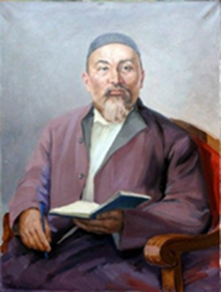
Autumn
Caravans of camels passed under them,
and in the villages - gloom and silence.
Laughter is a funny game remained away: winds, becoming colder,
Chill hurts and old people and children.
Dogs catch hungry mice field is not found, as it did, scraps, bones,
Wind raises dust - over the steppe black.
Autumn, damp,but it has opened, - bad habits - can not kindle the fire.
Our yurts are now uncomfortably dark.

4 бет

№55 «Лицеист» балалар баспасөз орталығының газеті 05 наурыз 2020 жыл

Sacred places of Kazakhstan
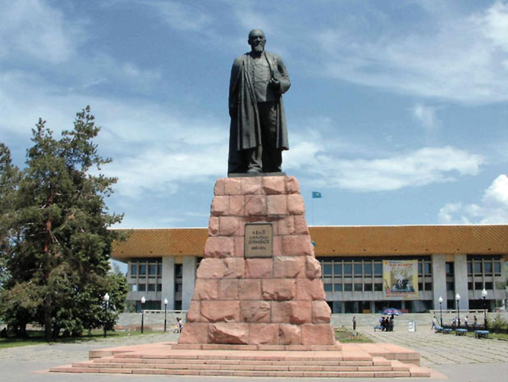
Monument To Abay Kunanbayev
The monument to Abay Kunanbayev was installed on Abay square in Almaty in 1960. Authors: sculptor H. I. Nauryzbaev, architect I. I. Belotserkovsky.
The total height of the monument is 13 m. the Sculpture is cast in bronze. The form of the pedestal is trapezoidal, made of red granite. Abay's figure is in motion. He holds a book in his left bent hand, and with his right holds the skirts of a chapan draped over his shoulders. The thinker's head is made in bulk. The face is given an expression of thoughtfulness, the gaze is directed to the future. The philosophical mood of the poet, the uniqueness of his personality emphasizes the monumentality of the figure, the integrity of the plastic solution of the monument.
Monument To Abay Kunanbayev (Moscow)
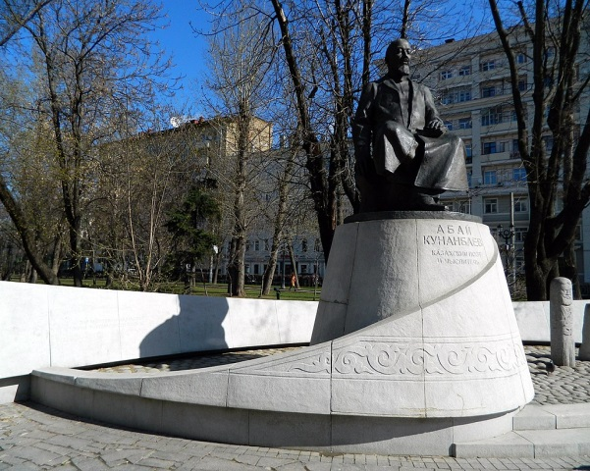
2006 was declared the year of Pushkin in Kazakhstan and the year of Abay in Russia by the presidents of Kazakhstan and Russia, Nazarbayev and Putin. Bronze monuments to poets were installed in Astana and Moscow. The Moscow monument is a gift from Kazakhstan to the capital of Russia. The decision to install the monument to Abay Kunanbayev in Moscow was made during a meeting between Nursultan Nazarbayev and Vladimir Putin during the official visit of the President of Kazakhstan to the Russian Federation in January 2005. The project was funded by the Kazakh side. The total cost of the construction was about 162 million tenge — more than 1.25 million dollars. The opening of the monument on April 4, 2006 was attended by the presidents of Russia and Kazakhstan Vladimir Putin and Nursultan Nazarbayev. In turn, the monument — bust of A. S. Pushkin, the great Russian poet, was installed in Almaty on October 29, 1999 in honor of the 200th anniversary of his birth (the author is the Russian sculptor A. A. Bichukov, Kazakh architects T. Eraliev, A. Anchugov).
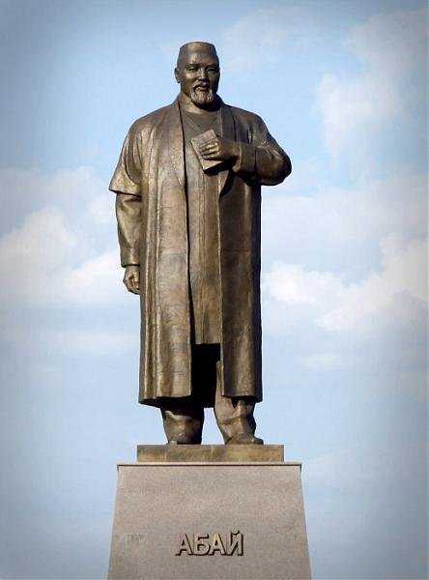
Monument of Abay Kunanbayev in Karaganda
The monument to Abai Kunanbayev, located on Lenin Street in Karaganda, is cast in bronze and has a total height of 9.9 meters. The 5-meter sculpture of the great poet was made in full growth according to the sketch of the sculptor Askar Nartov. The monument is cast in the art and production plant of the Karaganda regional organization of the Union of Artists of Kazakhstan.
Аbay Kunanbaev - a famous Kazakh poet, writer, composer. He entered the history of the country as well as an outstanding public figure, the founder of modern Kazakh written literature. It was he who owed the merit of reforming the Kazakh culture in the spirit of rapprochement with the traditions of Russian and European culture, and he was the founder of the so-called "enlightened liberal Islam

5 бет

№55 «Лицеист» балалар баспасөз орталығының газеті 05 наурыз 2020 жыл

ЗДОРОВЫЙ ОБРАЗ ЖИЗНИ

О профилактике гриппа и ОРВИ
ОРВИ (острая респираторная вирусная инфекция) – это заболевание дыхательных путей, причиной которого является попадание в организм вирусной инфекции. Существует более 200 видов вирусов, которые вызывают простудные заболевания, но наиболее частыми среди возбудителей являются вирусы гриппа, парагриппа, аденовирусы и риновирусы. Наиболее опасным является вирус гриппа, поэтому профилактика гриппа должна проводиться с особой серьёзностью.
Заболевания ОРВИ являются одними из самых распространенных инфекционных болезней. ОРВИ имеют сезонность. Больше всего случаев заболеваемости отмечено в период с сентября-октября по март.
Для укрепления иммунитета необходимо:
качественное и сбалансированное питание с ежедневным употреблением овощей и фруктов не менее 500 грамм. Хорошим кладезем витаминов являются ягоды (особенно клюква и брусника), мёд, шиповник, алоэ, цитрусовые;
оптимальная двигательная активность, занятия физкультурой, закаливание организма;
здоровый сон не менее 7-8 часов;
формировать стрессоустойчивость, так как стрессовые ситуации подрывают иммунитет;
избегать переохлаждения организма (особенно ног);
не употреблять без назначения врача и без необходимости различные лекарственные препараты;
Меры по предотвращению заражения вирусами, особенно в период эпидемии и в сезон простуд:
избегать мест скопления людей (магазины, рынки, общественные места, общественный транспорт);
стараться не контактировать с больными людьми;
носить медицинскую маску в общественных местах во время эпидемий (менять её необходимо каждые 2-3 часа);
после посещения улицы обязательно мыть руки с мылом, промывать нос и горло солевым раствором (стерильные солевые растворы на основе морской соли продаются в аптеке) или слабым раствором соды;
регулярно стирать все вещи, которые попадают вместе с человеком в общественные места, особенно в период эпидемий, так как вирусы могут достаточно долго храниться на вещах;
при возникновении насморка использовать только одноразовые платки;
соблюдать гигиену жилища – регулярная влажная уборка не менее 2 раз в неделю и регулярное проветривание помогут защитить дом от инфекций;
укреплять иммунитет, вести здоровый образ жизни;

6 бет

